Ergo Tips - Opruimen en schoonmaken

Anneloes Keesmaat en Marieke Haverkamp, Koninklijke Visio

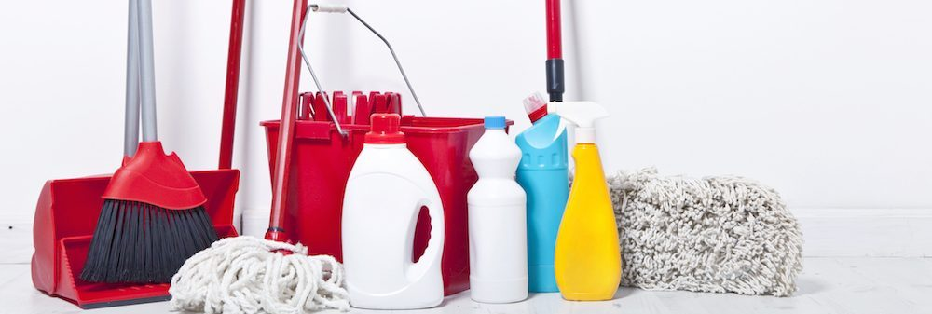

Het opruimen en schoonmaken van je huis kan een hele uitdaging zijn als je slechtziend of blind bent. Waar kun je het beste mee beginnen qua opruimen?
Hoe weet je of iets goed schoon is?
In dit artikel vind je tips voor het opruimen en schoonmaken in huis.

Vind je het lastig om je huis op te ruimen en bepaalde ruimtes schoon te maken?
Wil je dit liever onder deskundige begeleiding leren? Dat kan bij Koninklijke Visio. Aan het einde van het artikel vind je meer informatie.

Een tip vooraf

Vaak vragen mensen hoe ze het beste iets kunnen opruimen nadat ze het per ongeluk hebben laten vallen.
Vieze scherven zoals bijvoorbeeld een kapotte jampot kunnen opgeruimd worden met dik maandverband of een wegwerpluier. Hierdoor worden je handen beschermd. Een bijkomend voordeel is dat het eventuele vocht direct wordt opgenomen. Als het vocht weg is, heel goed stofzuigen en daarna dweilen.

Tips voor opruimen
- Als iets geen vaste plek heeft, blijft het vaak rondslingeren. Vaste opbergplekken maken het opruimen eenvoudiger en het kan rust geven. Wanneer je een vaste opbergplek voor je spullen hebt, kun je ze na gebruik makkelijker terugleggen. Berg de spullen op in de ruimte waar je ze gebruikt, en zorg dat je ze makkelijk kunt pakken.

- Let erop dat anderen de spullen niet op een andere plaats terugleggen. Om dit te voorkomen kun je bijvoorbeeld de planken met een zwartschrift label markeren zodat iedereen kan lezen waar de spullen moeten staan. Een ander idee is om foto’s te maken van de ingerichte kast, en deze foto’s aan de binnenzijde van de kast te hangen. Tevens kun je met braille labels werken.

- Als je hulp nodig hebt met het systematisch inrichten van je woning, kun je ook overwegen om een professional organiser in te schakelen. Dit is iemand die je kan helpen bij het goed organiseren van het huishouden. Ook zijn er thuiszorgorganisaties die cursussen op dit gebied verzorgen. Informatie hierover kun je vinden op: www.NBPO.nl

- Wil je hier meer over lezen? Een handig naslagwerk over de thema’s opbergen en merken en toepassing in de praktijk, worden beschreven in:
Opbergen…en terugvinden. Opberg- en merksystemen voor mensen met een visuele beperking. Gerda Swellengrebel, Bartiméus.

- Door elke dag ongeveer 15 minuten te reserveren voor opruimen zou je je huishouden goed moeten kunnen bijhouden. Dat kan bijvoorbeeld ’s ochtends na het ontbijt of ’s avonds na het avondeten. Ruim bijvoorbeeld de keuken op, berg het kinderspeelgoed weer op in de kast of vouw de schone was op.

- Door het opruimen over alle dagen van de week te verspreiden blijft het behapbaar en houd je de basis van je huis netjes.

- Daarnaast is het handig om een goed systeem voor afval te hanteren. Zorg voor een vaste plek waar je het oud papier bewaart, je glaswerk, plastic, lege batterijen et cetera. Wanneer je deze plekken goed inricht en makkelijk te bereiken maakt (dus ook regelmatig leegt) wordt het een stuk eenvoudiger om je afval weg te doen en te recyclen.

Tips voor schoonmaken

1. Schoonmaakproducten
- Berg schoonmaakproducten niet samen op met andere levensmiddelen. Op deze manier voorkom je dat je verpakkingen door elkaar haalt.
- Als een fles met schoonmaakmiddel is voorzien van een gevarendriehoek in reliëf, dan bevat deze een bijtend of brandgevaarlijk middel. Niet alle verpakkingen hebben echter zo’n voelbaar teken. De schoonmaakmiddelen kunnen kun je zelf van een merkteken voorzien. Dit doe je bijvoorbeeld door er voelbare merktekentjes zoals bumpons of een zelfgemaakt braille label op te plakken. Ook kun je verschillende schoonmaakmiddelen in verschillende verpakkingsvormen aanschaffen, zodat je ze beter kunt onderscheiden.
- Doseer het schoonmaakmiddel door het af te meten in het dopje van de fles, of knijp met steeds dezelfde kracht en tijdsduur in een flacon.

2. Werk systematisch
Als je systematisch werkt kun je het schoonmaken een stuk eenvoudiger maken:

- Ruim spullen die omgestoten kunnen worden op. Maak de schoon te maken oppervlakte zoveel mogelijk leeg.
- Werk systematisch. Als als je in een ruimte bezig bent werk je dus van boven naar beneden en van links naar rechts (of andersom).
- Verdeel een groot oppervlak in kleinere vlakken, die een voor een afgewerkt worden.

3. Afstoffen en nat afnemen
- Ruim, voordat je begint, de spullen die omgestoten kunnen worden op. Werk tijdens het afstoffen in een vaste volgorde. Voel met je hand voor de stofdoek uit, om te voorkomen dat er voorwerpen op de grond vallen. Je kunt hiermee tevens controleren of er mogelijk vuil ligt.
- Wanneer je ronddraaiende bewegingen maakt kan het zijn dat je alleen het stof verplaatst. Let er daarom bij het afstoffen op dat de voorkant van de stofdoek ook aan de voorkant blijft.
- Voor moeilijk bereikbare plaatsen (bijvoorbeeld plafonds of achter de koelkast) is een plumeau of ragebol geschikt.
- Je kunt de ruimte ook met een doekje en sop stoffen. Zo pak je het stof meteen op en verplaats je het niet. Je kunt hiermee meteen ook vastzittend vuil verwijderen.
- Denk bij het soppen van een ruimte ook aan deuren, deurklinken, lichtschakelaars en stopcontacten om af te soppen. Deze plekken worden namelijk vaak aangeraakt.

Tip: Bekijk of beluister ook de video Ergo Tips: Afstoffen als je weinig of niets ziet.
Hierin geven we een demonstratie met uitleg hoe je op een handige manier kunt afstoffen zonder te hoeven kijken.

4. Stofzuigen
- Het is raadzaam om de ruimte waar je wilt gaan stofzuigen van tevoren af te stoffen. Dit omdat er bij het afstoffen stof en rommel op de grond terecht komt.
- Zet objecten zoals stoelen, bloempotten en de prullenbak die in de weg staan bij het stofzuigen zoveel mogelijk van de vloer, of zet ze in een andere ruimte.
- Controleer voordat je begint of de stofzuigerzak niet vol is. Dit kun je doen door de stofzuiger aan te zetten en met je hand aan het mondstuk van de stofzuiger te voelen of deze nog voldoende zuigkracht heeft. Tevens kun je de stofzuiger openen en zachtjes op de zak drukken om te voelen hoe vol hij zit. Gemiddeld moet een stofzuigerzak drie à vier keer per jaar vernieuwd worden.
- Bedenk een vaste volgorde waarin je de ruimte gaat stofzuigen. Hierbij kun je kiezen voor stofzuigen in vlakken of in banen. Op deze manier weet je zeker dat je overal bent geweest.
- Houd tijdens het stofzuigen de stofzuiger en snoer zoveel mogelijk achter je. Het is handig om bij het stopcontact te beginnen, zodat je niet over het snoer stofzuigt.
- Om in een goede houding te kunnen stofzuigen is het aan te raden om binnen je eigen werkvlak te werken, en niet te ver naar voren te reiken.
- Tegenwoordig bestaan er ook robotstofzuigers die zelfstandig door het huis gaan om de vloer te stofzuigen.

Tip: Bekijk of beluister ook de video Ergo Tips: Stofzuigen als je weinig of niets ziet.
Hierin geven we een demonstratie met uitleg hoe je op een handige manier kunt stofzuigen zonder te hoeven kijken.

5. Dweilen
Dweilen zijn er in verschillende uitvoeringen. De klassieke dweil is een vierkante of rechthoekige, dikke doek van katoen of synthetische vezels van ongeveer 50/ 50 cm. Je kunt deze dweil aan een dweilstok vastmaken zodat je staand kan werken.

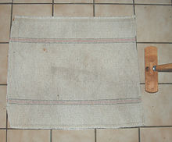

Daarnaast zijn er kant en klare dweilen inclusief stok die aan elkaar geklikt kunnen worden te koop, zoals bijvoorbeeld de Swiffer.

In plaats van een dweil aan het uiteinde kun je ook een mop gebruiken:

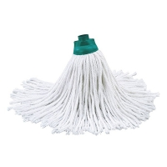 | 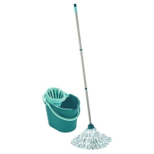

Een dweil wordt in een emmer met water en zeepsop gespoeld, daarna licht uitgewrongen, om er vervolgens een vloer mee schoon te maken.
Dit kan met behulp van een (vloer)trekker, ook wel vloerwisser genoemd.

- Voordat je gaat dweilen moet de ruimte eerst gestofzuigd zijn. Stof is namelijk moeilijk op te dweilen.
- Zet obstakels die in de weg staan, zoals stoelen of bloempotten zoveel mogelijk van de vloer, of zet ze in een andere ruimte.
- Bedenk voordat je aan de slag gaat een vaste volgorde van de oppervlakten die je gaat dweilen.
- Kies een dweil uit die eenvoudig in gebruik is en makkelijk schoon te maken is, bijvoorbeeld in de wasmachine.
- Wanneer je een mop met een emmer gebruikt hoef je niet te bukken.
- Dweilen met een doek doe je door heen en weer bewegingen te maken, van je af en naar je toe. Dweil je met een mop dan beweeg je deze van links naar rechts en naar je toe. Zorg dat je tijdens het dweilen niet door het juist gedweilde gedeelte loopt. Dit kun je doen door achteruit te lopen tijdens het dweilen.
- Dweil naar de deur toe zodat je jezelf niet klem zet.
- Een alternatief voor het dweilen is een stoomreiniger. Deze doodt bacteriën met stoom. Je hebt dan geen schoonmaakmiddelen nodig.
- Naast robotstofzuigers bestaan er ook robotdweilen die op vergelijkbare manier werken.

6. Het aanrecht schoonmaken
- Zorg, voordat je begint met schoonmaken, dat het aanrecht zoveel mogelijk leeg is, zodat je overal makkelijker bij kan. Begin met het schoonmaken van de kookbron (gasstel, kookplaat et cetera) omdat hier het meeste vuil en vet vanaf kan komen. Denk er ook aan om de tegeltjes rondom de kookbron schoon te maken. Hierbij kun een krachtige ontvetter in een sprayflacon gebruiken.
- Maak het aanrecht schoon met een vochtige doek of schuursponsje. Veeg in een vaste structuur en zorg hierbij dat je het water in de richting van de gootsteen veegt. Maak de gootsteen en het putje daarna schoon.
- Met het sponsje kan je het putje boenen om eventueel zeep en kalkresten te verwijderen. Losse onderdelen van de wasbak, zoals de stop, kunnen in de vaatwasser gewassen worden.

Tip: in de videoserie Koken met Visio vind je een video met meer tips voor het schoonmaken van de keuken. De video is gedeeltelijk te volgen als je alleen luistert.
Bekijk de video over de keuken schoonmaken.

7. De badkamer schoonmaken
- Bij het schoonmaken van badkamertegels neem je steeds een of twee rij(en) tegels af. Spoel je doekje om ongeveer drie à vier rijen tegels uit. Glimmende oppervlakken, zoals kranen, kun je na boenen met een microvezeldoekje.
- Kalkaanslag in de wasbak, douchecabine of kranen kun je op de tast goed voelen.
- Een goed schoongemaakte wasbak is volledig glad.
- Deurklinken en lichtschakelaars worden vaak vastgepakt, vergeet die dus niet.
- Maak het toilet als laatste schoon.

8. Het toilet schoonmaken
- Maak het toilet aan de binnenkant schoon met schuurmiddel in plaats van chloor. Opspattend chloor kan namelijk vlekken in kleding geven.
- De binnenkant van het toilet schrob je volgens een vaste structuur met een wc-borstel. Trek na het schrobben het toilet door terwijl je de borstel in het toilet houdt. Op deze manier spoel je meteen de borstel schoon.
- Neem daarna het toilet af met een doekje en een sopje. Maak dan de knop voor het doorspoelen van het toilet en het gebied rondom de toiletrolhouder schoon.
- De tegeltjes naast het toilet zijn tevens belangrijk om elke keer schoon te maken.
- Haal na elke toiletbezoek de wc-borstel door het toilet. Doe dit op een systematische manier. Op deze manier weet je dat het toilet schoon is voor de volgende bezoeker.

9. De ramen zemen

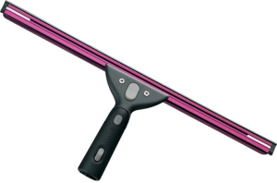

- Maak voordat je begint een sopje in een emmer met warm water en een scheutje afwasmiddel. Je kunt ook een scheutje spiritus gebruiken.
- Wanneer je een trapje gebruikt, zorg er dan voor dat je met één hand kunt steunen.
- Maak het hele raam tweemaal schoon met een spons. Werk bijvoorbeeld in banen van boven naar beneden of van links naar rechts zodat je overzicht houdt. Het kozijn van het raam mag ook schoongemaakt worden.
- Droog vervolgens met een doekje of zeem de kozijnen en de randen van het raam.
- Met een raamtrekker kun je het water van het raam afnemen zonder dat er strepen ontstaan. Houd de trekker in je hand, plaats de trekker op het raam en beweeg van boven naar beneden of van links naar rechts. Wanneer je de trekker van links naar rechts beweegt kun je controleren waar je gebleven bent. Zet nu je vinger aan de onderkant van de trekker. Wanneer je nu de volgende baan gaat maken zet je het midden van de trekker bij je vinger en verplaats je je vinger weer naar de onderkant van de trekker. Zo weet je waar je gebleven bent en heb je telkens een halve baan overlap wat strepen voorkomt.
- Je kunt het raam nadrogen met een prop krantenpapier of een zeem. Dit voorkomt strepen.
- Er bestaan ook zogenaamde wonderdoekjes. Dit zijn microvezeldoekjes of doeken van het merk Jemako. Hierbij heb je alleen water nodig.

Tip: Bekijk of beluister ook de video Ergo Tips: Ramen zemen als je weinig of niets ziet.
Hierin geven we een demonstratie met uitleg hoe je op een handige manier de ramen kunt zemen zonder te hoeven kijken.

Kom je er niet uit?
Dit artikel gaf je tips voor het opruimen en schoonmaken. Het gaat hierbij om algemene tips die vaak als prettig worden ervaren maar er zijn uiteraard ook nog andere tips die wellicht meer bij jou passen. Misschien heb je wel meer vragen over opruimen en schoonmaken. Of heb je andere vragen over het dagelijks handelen zoals huishouden, mobiliteit en vrijetijdsbesteding. De ergotherapeuten van Koninklijke Visio helpen je op professionele wijze met tips en praktische adviezen, met als doel om je zelfstandigheid te vergroten.

Heb je nog vragen?
Mail naar kennisportaal@visio.org, of bel 088 585 56 66.
Meer artikelen, video’s en podcasts vind je op kennisportaal.visio.org

Koninklijke Visio
expertisecentrum voor slechtziende en blinde mensen
www.visio.org

